Liebe Mitglieder!
Hier ist euer neuer Trainingsplan! Ein wenig Abwechslung muss ja sein ! Neben dem Zirkeltraining und den Mobilisationsübungen könnt ihr zur Abwechslung auch gerne das Ganzkörpertraining mit Schwerpunkt Torso absolvieren!

GANZKÖRPERTRAINING mit Schwerpunkt Torso
Die Kräftigungsübungen werden im Supersatz trainiert, d.h. immer zwei Übungen ohne Pause abwechseln. Hast du den Supersatz viermal absolviert, mache mit den nächsten beiden Übungen weiter.

Wiederholungen:
Die Übungen werden solange ausgeführt, bis dein Körper nicht mehr kann.

ÜBUNGEN

Aufwärmen: Knieheben stehend 4 Sätze á 2min
- Superman und Vier-Füßler diagonal
- Klappmesser und breite Kniebeugen
- Plank und Rotation im V-Sit

Übung | Wiederholungen
 | Satz 1 | Satz 2 | Satz 3 | Satz 4
Knieheben stehend
Superman
Vier-Füßler diagonal
Klappmesser
Breite Kniebeugen
Plank
Rotations V-Sit

Wir empfehlen ein Training jeden zweiten Tag, du kannst es aber auch mehrmals täglich absolvieren.

Also STAY@HOME but STAY FIT!

Aufwärmübung: Knieheben stehend
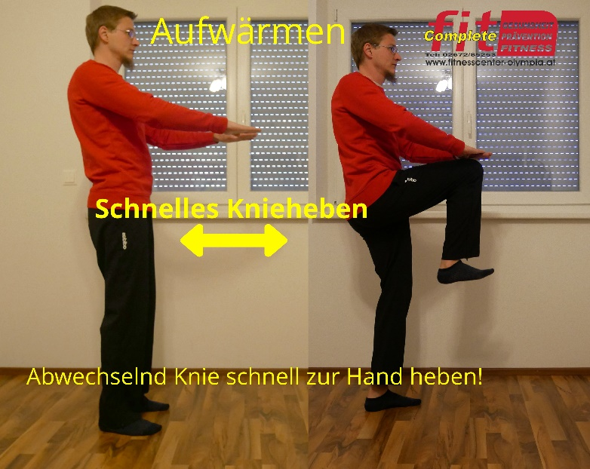
Ausgangsposition: hüftbreiter Stand mit
Händen auf Nabelhöhe,
Knie schnell und abwechselnd
zu Händen bewegen!
Dauer: 4 x 2min (gerne auch länger )

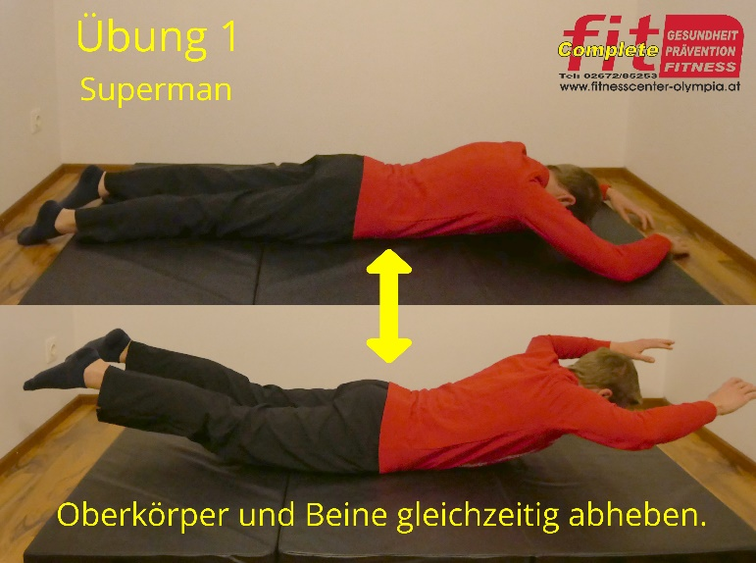
Übung 1: Superman
Ausgangsposition: Bauchlage
Arme und Beine gleichzeitig
Abheben!

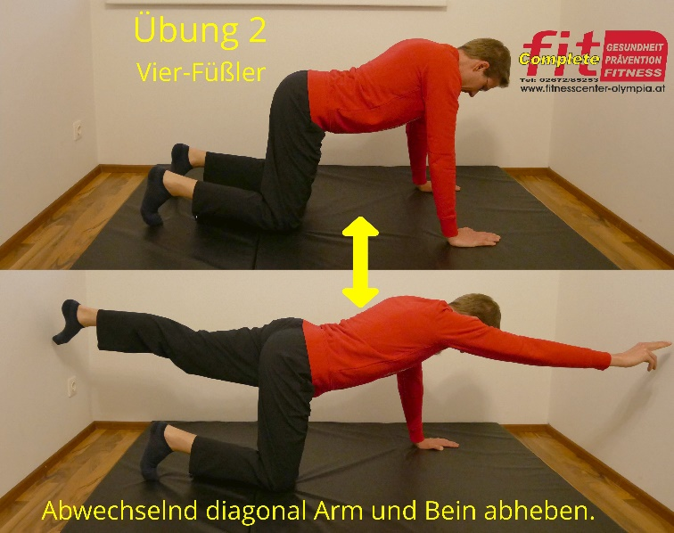
Übung 2: Vier-Füßler Diagonal
Ausgangsposition: Vier Füßler,
Knie unter Hüfte, Hände unter Schulter,
normal gerade Wirbelsäule, Bauch
anspannen und abwechselnd
re Arm & li Bein und li Arm & re Bein
abheben
Wirbelsäule bleibt gerade &
Spannung halten!

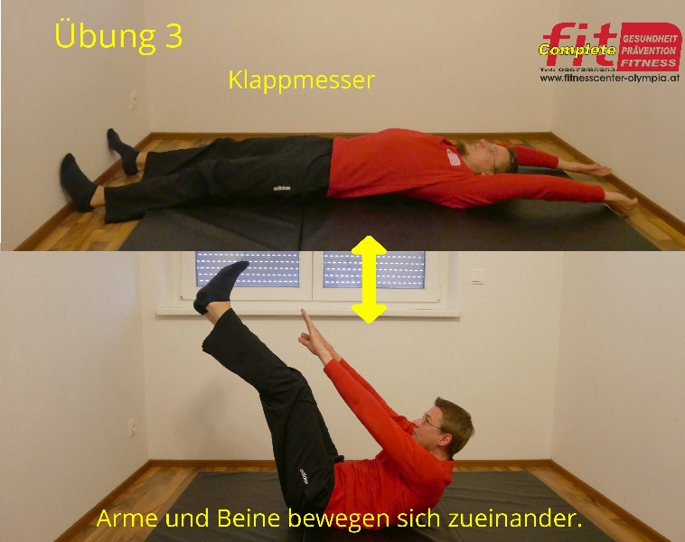
Übung 3: Klappmesser
Ausgangposition: Rückenlage,
Arme gestreckt neben dem Kopf nach
hinten legen.
Bauch anspannen, Arme und Beine
(wenn möglich) gestreckt
zueinander bewegen. Ohne Schwung!

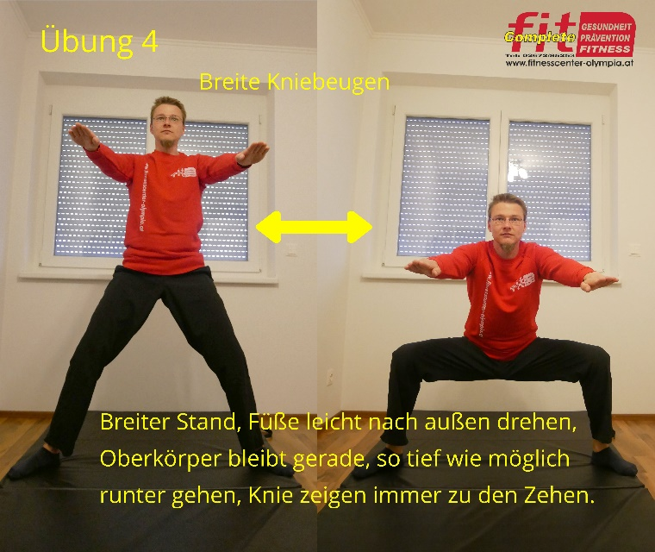
Übung 4: breite Kniebeugen
Ausgangsposition: breiter Stand, Füße
zeigen leicht nach außen
Oberkörper bleibt gerade.
So tief wie möglich runter gehen,
Knie zeigen immer zu den Zehen!

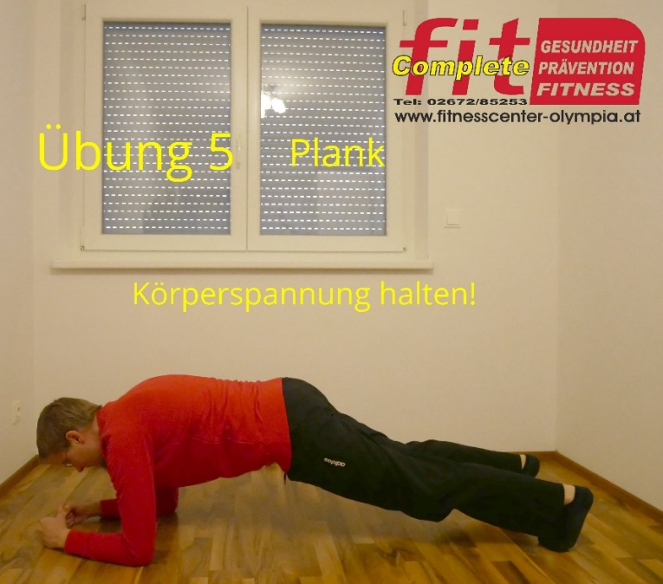
Übung 5: Plank
Ausgangsposition: leichter Rundrücken,
Bauch fest anspannen. Sobald die
Wirbelsäule nicht mehr stabilisiert
werden kann (wenn man ins Hohlkreuz
fällt) aufhören!
Körperspannung halten so lange es geht!

Übung 6: V-Sitz mit Rotation
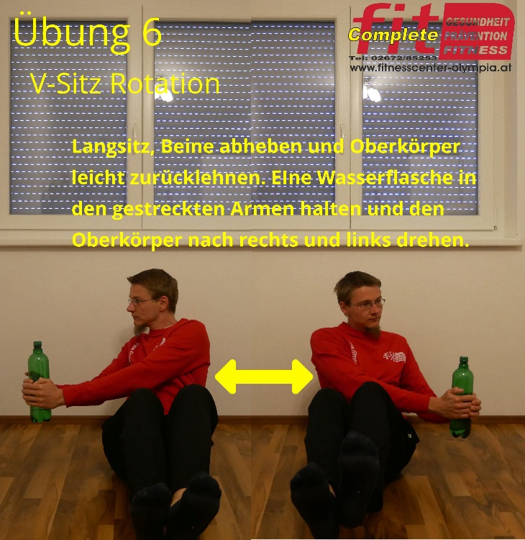
Ausgangsposition: Langsitz, Beine abheben
und geraden Oberkörper zurücklehnen.
Eine Wasserflasche mit gestreckten
Armen halten, Oberkörper nach rechts und
Links drehen. Nicht nur die Arme!!!

